EXMO. SR. PRESIDENTE DA CÂMARA MUNICIPAL DE SUMARÉ

Indico ao Exmo. Sr. Prefeito Municipal, a ele solicitando e esse junto ao departamento competente, para que, com a máxima urgência, sejam realizadas a **ROÇAGEM E LIMPEZA DO SOLO do terreno baldio situado na Rua Dom Barreto, em frente ao nº 1.754, esquina com a Rua Francisco Camilo Gia Levra, da Vila Santana.**

Salienta-se que a medida se faz necessária, pois o mato alto propicia a proliferação de insetos e animais peçonhentos, trazendo riscos às pessoas que transitam pelo local.

Sala das Sessões, 08 de fevereiro de 2021.

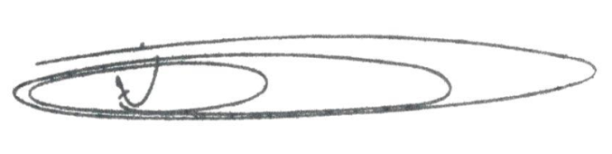

**NEI DO GÁS**

VEREADOR

*(Cidadania)*